TALLER MME – PRÁCTICA 32 – Xenérica
NÚMERO DE GRUPO | FUNCIÓNS | Apelidos, Nome
 | Coordinador/a:
 | Responsable Limpeza:
 | Responsable Documentación:
Material necesario | Práctica: Clonación en rede.
- Prácticas 27, 28, 29, 30 e 31 realizadas  - Dous PCs (se é o caso solicitar ao docente)  - [1] Dous USBs (material que posúe o grupo)  - [2] Disco duro SSD e carcasa USB (material que posúe o grupo)  - [3] Rufus/Unetbootin  - [4] Exemplos de funcionamento de Clonezilla  - [5] Clonezilla Server Edition  - [6] Lite Server  - [7] Switch (Solicitar ao docente)  - [8] Cableado RJ-45 (Solicitar ao docente) | 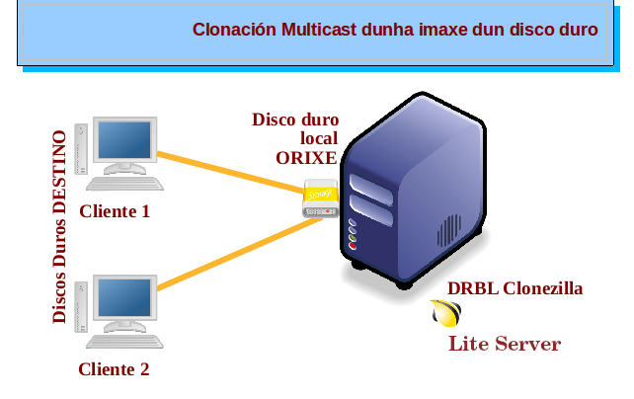  - PC1:  - (Lite Server): Servidor de clonación Clonezilla.  - (ORIXE): Conectar o disco duro SSD, mediante a súa carcasa, nun conector USB. Este disco duro é o que posúe as imaxes de clonación.  - PC2:  - (Cliente): Equipo a clonar.  - (DESTINO): Conectar un disco en SATA-0 de igual ao maior tamaño que o gardado na imaxe de clonación.  - Conectar na mesmo segmento de rede o equipamento mediante un swich e cableado RJ-45.  - Utilizar/Crear dous USBs arrancables Clonezilla Live  - Arrancar ORIXE mediante USB [1]  - Montar o disco SSD conectado mediante USB [2]  - Seguir o procedemento descrito en [6]  - Arrancar DESTINO mediante USB [1]  - Seguir o procedemento descrito en [6] (Arranque PXE)  - Clonar o disco CLIENTE mediante a imaxe montada en ORIXE  - CLIENTE: Comprobar arranque dos SSOO clonados (GNU/Linux e Windows)  - Apagar

Procedemento:
- Preparar conectividade de rede: Conectar no mesmo segmento de rede o equipamento mediante un switch e cableado RJ-45.
- Preparar PC1 (ORIXE): Conectar o disco duro SSD, mediante a súa carcasa, nun conector USB. Este disco duro é o que posúe as imaxes de clonación.
- Preparar PC2 (DESTINO): Conectar un disco en SATA-0 de igual ao maior tamaño que o gardado na imaxe de clonación.
- Utilizar/Crear dous USBs [1] arrancables Clonezilla Live mediante Rufus/Unetbootin [3]
- Arrancar ORIXE mediante un USB [1] con Clonezilla Live
- Montar o disco SSD conectado mediante USB [2]
- Seguir o procedemento descrito en [6] (Avisar ao docente para revisión).
- Arrancar DESTINO mediante un USB [1] con Clonezilla Live
- Seguir o procedemento descrito en [6] (Arranque PXE) (Avisar ao docente para revisión).
- Clonar o disco CLIENTE mediante a imaxe montada en ORIXE
- CLIENTE: Comprobar arranque dos SSOO clonados (GNU/Linux e Windows) (Avisar ao docente para revisión).
- Apagar

